2017年4月高等教育自学考试全国统一命题考试
软件工程试卷
(课程代码02333)
本试卷共5页。满分l00分，考试时间l50分钟。
考生答题注意事项：
1．本卷所有试题必须在答题卡上作答。答在试卷上无效，试卷空白处和背面均可作草稿纸。
2．第一部分为选择题。必须对应试卷上的题号使用2B铅笔将“答题卡”的相应代码涂黑。
3．第二部分为非选择题。必须注明大、小题号，使用0．5毫米黑色字迹签字笔作答。
4．合理安排答题空间，超出答题区域无效。
第一部分选择题 (共30分)
一、单项选择题(本大题共l5小题，每小题2分，共30分)
在每小题列出的四个备选项中只有一个是符合题目要求的，请将其选出并将“答题卡”的相应代码涂黑。错涂、多涂或未涂均不得分。
1．可以把软件开发的本质概括为：不同抽象层术语之间，以及不同抽象层处理逻辑之间的（D）
A．模型 B．调用 C．开发 D．映射
2．需求分析产生的正式文档是(B)
A．项目开发计划 B．需求规约
C．软件设计规约 D．可行性分析报告
3．一般适用于规模较小的、复杂程度不大高的小型软件项目，或在获取SRS(草案)时使用
的需求规约表达风格是(B)
A．形式化的 B．非形式化的 C．结构化的 D．非结构化的
4．在结构化分析方法中，表示“数据的静态结构”的术语是(A)
A．数据存储 B．文件 C．数据潭 D．数据流
5．一个模块向其下属模块传递了一个开关量信息，则该模块与下属模块的关系是(C)
A．数据耦合 B．标记耦合 C．控制耦合 D．公共耦合
6．对模块的宽度影响最大的因素是模块的(C)
A．控制域 B．作用域 C．扇出 D．扇人
7．下列术语，可用于摘象客观世界中事物的是(A)
A．类 B．关联 C．细化 D．泛化
8．大学由若干专业系构成，则大学与专业系的关系是(B)
A．聚合 B．组合 C．细化D．泛化
9．下列选项，属于RUP突出特点的是(A)
A．迭代、增量式开发 B．迭代、螺旋式开发
C．迭代、瀑布式开发 D．迭代、喷泉式开发
10．下列软件测试技术中，依据程序逻辑结构的是(D)
A．状态测试技术 B．功能测试技术 C．黑盒测试技术 D．白盒测试技术
11．假设大学生身高的输入范围为l50—200，则根据黑盒测试中的等价类划分技术，下列划分正确的是(B)
A．可划分为2个有效等价类，2个无效等价类
B．可划分为1个有效等价类，2个无效等价类
C．可划分为2个有效等价类，1个无效等价类
D．可划分为1个有效等价类，1个无效等价类
12．单元测试期间，通常考虑模块的(A)
A．重要的执行路径 B．次要的执行路径
C．全部的执行路径 D．有判定语句的执行路径
13．软件基本过程指那些与软件生产直接相关的活动集，可分为供应过程、开发过程、运行
过程、维护过程和(D)
A．公关过程 B．需求过程 C．设计过程 D．获取过程
14．在常见的软件开发模型中，适用于项目的开发风险很大或客户不能确定系统需求的模
型是(A)
A．螺旋模型 B．喷泉模型 C．增量模型D．瀑布模型
15．CMMI能力等级中的3级是(C)
A．已执行级 B．已管理级 C．已定义级 D．已定量管理级
第二部分 非选择题 (共70分)
二、填空题(本大题共20空，每空l分，共20分)
16．软件生产率、软件质量满足不了社会发展的需求，并成为其发展的制约因素，这一现象被称为__软件危机。
17．对于单一一个需求，必须具有的基本性质：必要的、无歧义的、_可测的、可跟踪的以及可测量的。
18．需求规约的基本性质包括重要性和稳定性程度、可修改的、完整的_和一致的。
19．在结构化分析方法中，可采用结构化自然语言、判定表和_判定树_描述加工。
20．如果一个模块的各成分之间基本不存在任何关系，则该模块的内聚是偶然内聚。
21．用于定义数据流图包含的所有数据流和数据存储的数据结构，直到给出构成以上数据的各数据项的基本数据类型的工具是_数据字典 _。
22．典型的详细设计工具有程序流程图、盒图、_PAD图_和类程序设计语言。
23．在UML中，用于描述关联的一定“内涵”的术语是关联名。
24．RUP利用UML提供的术语和工具定义了需求获取层、系统分析层、设计层_和实现层，并给出了实现各层模型之间映射的基本活动以及相关的指导。
25．软件测试是一个有程序的过程，包括测试设计、测试执行以及测试结果比较等。
26．由于软件错误的复杂性，在软件工程测试中，应综合运用测试技术，并且应实施合理的测试序列：单元测试、_集成测试_、有效性测试和_系统测试。
27．((IS0／IEC软件生存周期过程l2207—1995))标准按过程主体把软件生存周期过程分为基本过程、_支持过程和组织过程。
28．对于一个项目而言，过程管理计划是项目管理计划的主体，一般还可能存在一些对支持生存周期过程具有重要作用的其他计划，包括软件工程管理计划、软件配置管理计划、软件质量保证计划、软件验证和确认计划和软件度量计划等。
29．针对开发的CMMI是一个有关产品和服务的过程改善的成熟度模型，集成了3个源模型：软件CMM、系统工程CMM和_产品集成开发CMM。
30．CMMI中，遵循一个过程可达到的预期结果的程度是指过程能力_。
31．CMMI模型基于过程途径思想，通过过程把软件质量的3个支撑点：受训的人员、规程和方法、_工具和设备_进行集成，以开发所期望的系统／产品。
三、简答题 (本大题共6小题，每小题5分。共30分)
32．简述计算机软件的概念以及提出软件工程概念的目的。
计算机软件一般指计算机系统中的程序及其文档。
其中程序是计算机任务的处理对象和处理规则的描述。
文档是为了理解程序所需的阐述性资料。
软件工程是倡导以工程的原理，原则和方法进行软件开发以期解决出现的软件危机。

33．简述初始发现需求的常用技术。
需求发现：
- 自悟
- 交谈
- 小组会
- 提炼

34．简述变换设计的基本步骤。
1.设计准备，复审并精化系统模型。
2.确定输入变换输出三部分之间的边界。
3.设计系统模块结构图的顶层和第一层。
4.自顶向下，逐步求精。

35．简述信息隐藏的概念及其意义。
信息隐藏式指模块中所包含的信息不允许其他不需要这些信息的模块访问。
它是实现低耦合的一种有效途径。
但如果一个模块是绝对信息隐藏的，那么这种模块对系统而言是毫无意义的。

36．简述RUP中分析模型的表达及其创建所进行的主要活动。
RUP中，一个系统的分析模型是由一个分析系统定义的，该分析系统包含一组具有层次的结构包。每一个包包含一些分析类和用况细化。并且一些分析类和用况细化还可以单独的出现在分析模型中。以凸显他们在系统体系结构方面的作用。

37．什么是验证和确认?简述它们的区别。
1.验证就是证实一个过程或项目的每一软件工作产品/服务是否正确的反应了所规约的需求。
2.确认就是证实所期望使用的软件工作产品是否满足其需求。
3.区别：验证是通过提供客观证据，证实规约的需求是否得以满足，确认是通过提供客观证据证实有关特定的期望的使用或应用的需求是否得以满足。

四、综合应用题 (本大题共2小题，每小题l0分，共20分)
38．某网站发帖子系统有如下功能：(1)记录发帖内容：访客在表单中输入文字，系统进行检查，无误后将内容存入文件；(2)显示发帖内容：读出文件，按一定格式显示在屏幕上请画出该系统的数据流图，并指出其包含的元素。
1.加工：检查输入内容，变换格式。
2.数据源：表单。
3.数据谭：屏幕。
4.数据流：原始内容，合法内容，帖子内容，显示内容。
5.数据存储：发帖内容文件.
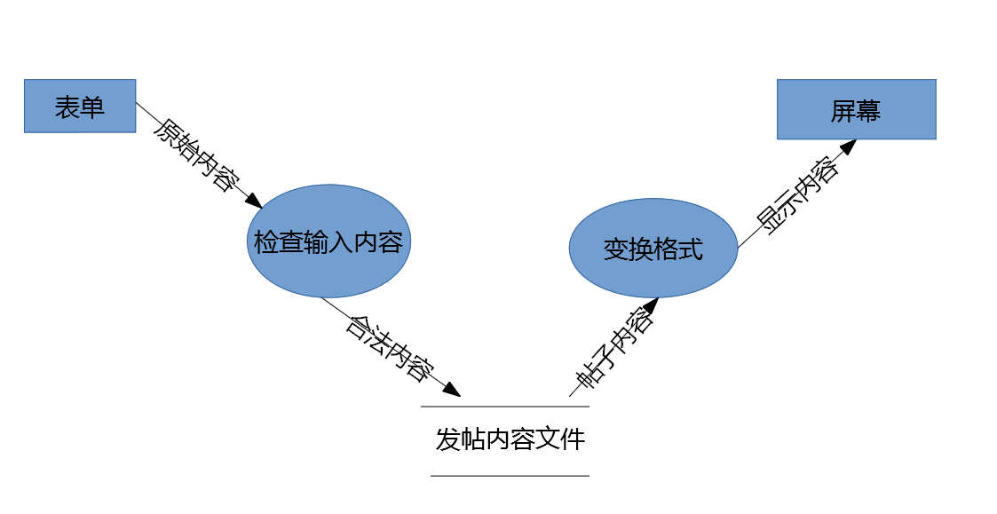

39．请用白盒测试法对题39图所对应的程序流程图进行测试。要求从题39表的候选答案中分别找出满足语句覆盖、分支覆盖、条件覆盖、条件组合和路径覆盖5种覆盖标准的最少测试用例。
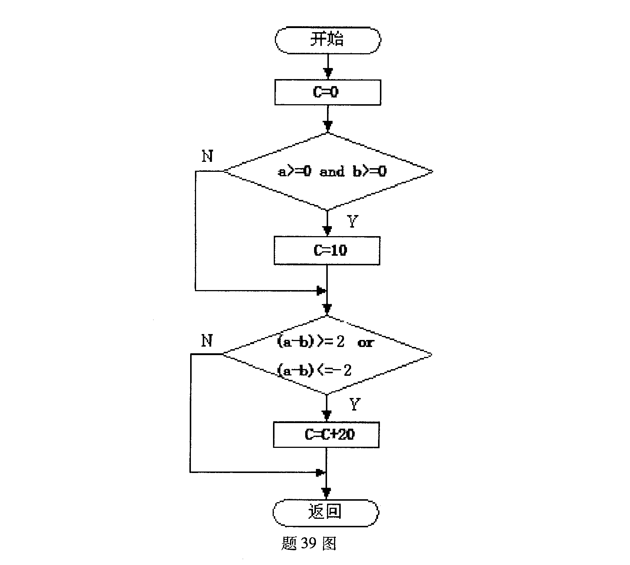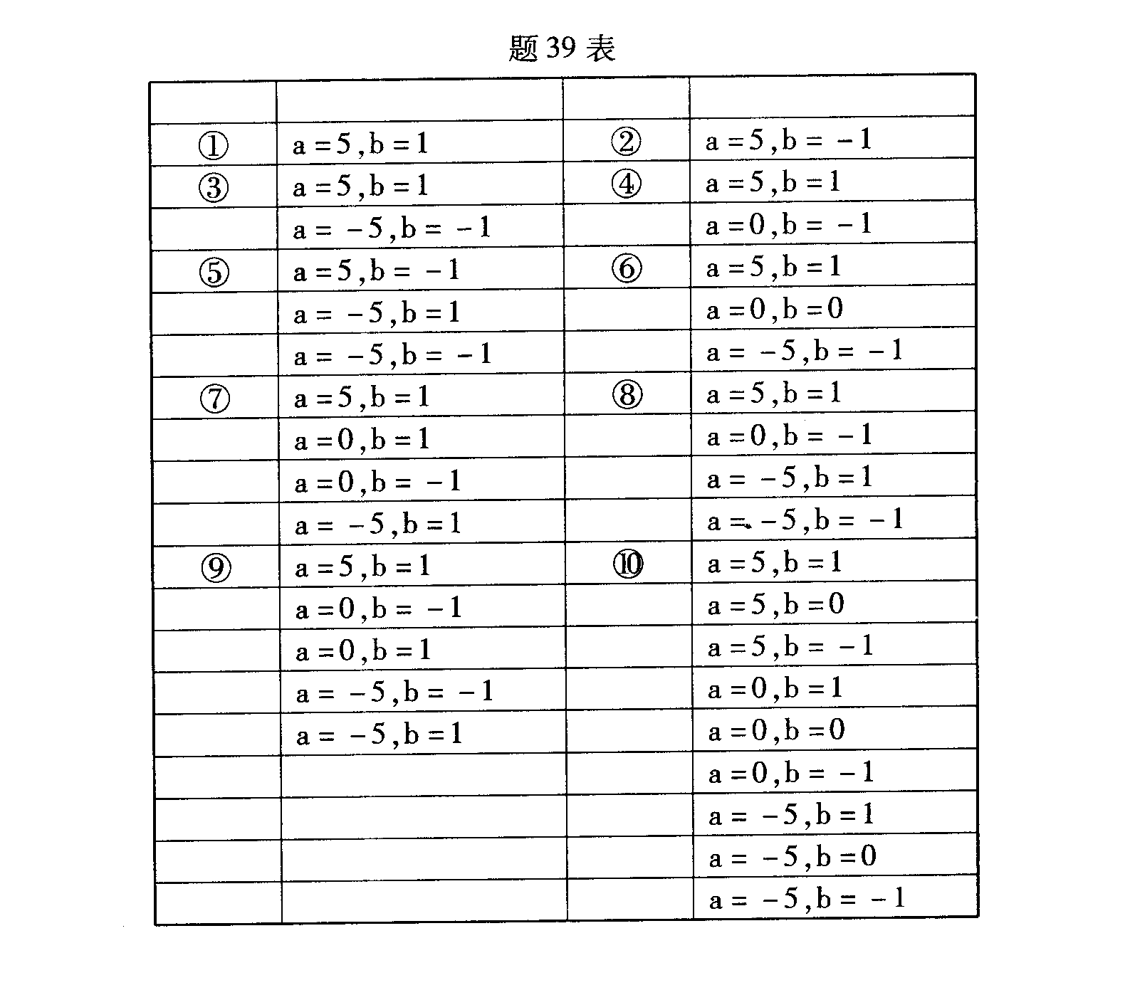

语句覆盖 | 分支覆盖 | 条件覆盖 | 条件组合 | 路径覆盖
1 | 4 | 3 | 8 | 7

